29 октября, в Казахстане отмечают День Опекуна. Это особый праздник, праздник для людей, взявших на себя тяжелую ношу по воспитанию детей, людей, кто умеет от чистого сердца дарить тепло своей души, нежность и внимание детям, которые в этом особенно нуждаются.
В честь праздника «День опекуна» в школе было организовано ряд мероприятий. Были проведены конкурсы фотоколлажей «Мой близкий человек», эссе «Я благодарен за то ......», психологические тренинги, организованна выставка творческих работ ребят.
Стало доброй традицией говорить слова благодарности тем людям, которые стали родителями для детей - сирот. Они стали их семьей. Дети-сироты и дети, оставшиеся без попечения родителей, попали не в детские дома, а живут в настоящих семьях.
Чествование опекунов и детей завершилось теплой встречей с чаепитием. Много сердечных слов прозвучало в адрес опекунов, люди, привыкшие отдавать частицу себя близким, дарить любовь детям, давно поняли, что взамен получают нечто большее-любовь опекаемых детей.
В честь благодарности опекунам и детям вручены подарки от Союза Молодежи «Jastar Bolashaq» при ТОО «Корпорации Казахмыс».
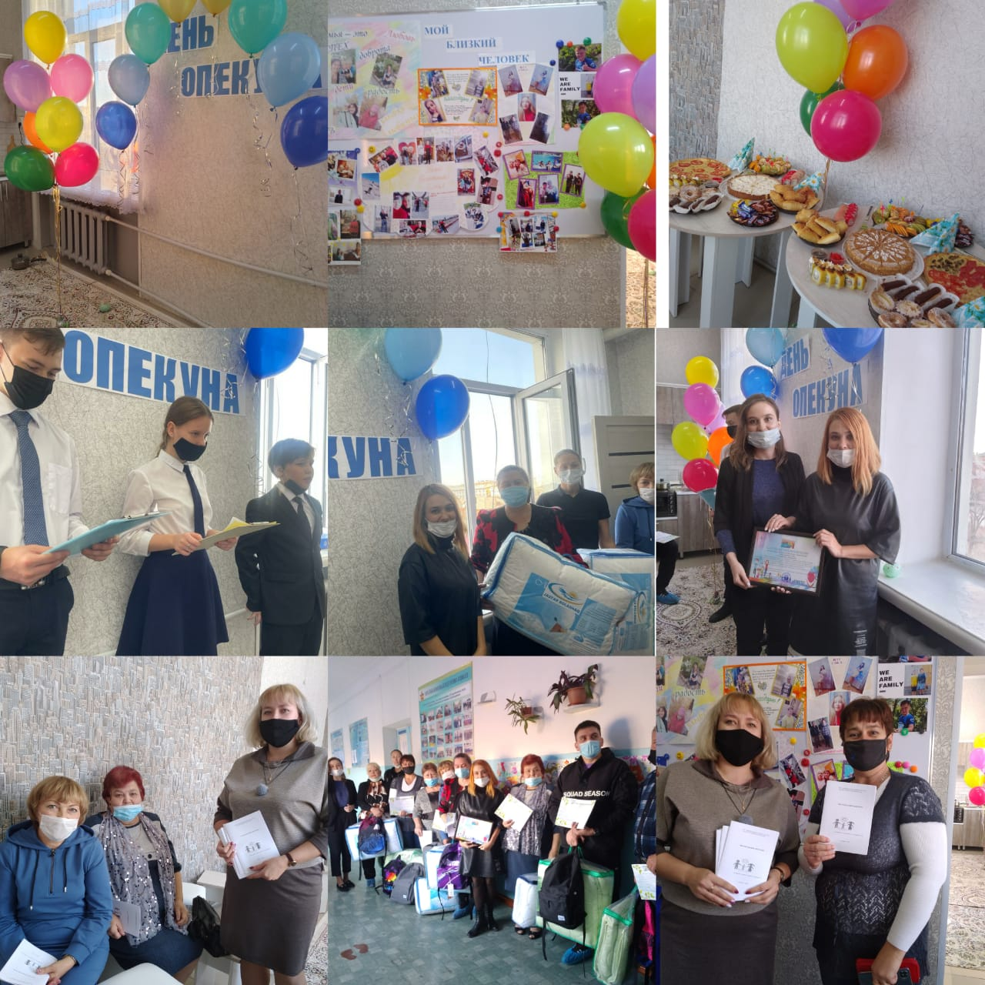
Опекуны поблагодарили администрацию школы за отличную организацию мероприятия, отметили то, что здесь можно пообщаться в теплой и душевной обстановке.

Быть опекуном -это целое искусство. Ведь не каждый может достучаться до ребенка у которого закрылось сердце.

